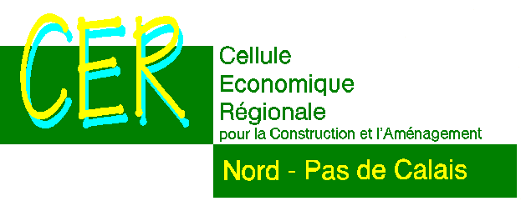 | COUPON – REPONSE  A renvoyer  par courriel : dre-nord-pdc.cer5962@i-carre.net  par télécopie : 03 20 31 09 98

« Ensemble, construisons durable sur la région ! »

Grand Débat de la CER Nord - Pas de Calais

Lundi 01 février 2010 de 14h00 à 17h30
Espace Jean Caroni - 270 boulevard Clemenceau à Marcq en Baroeul

Nom : Prénom :

Structure :

Fonction :

Adresse :

Ville : Code Postal :

Tél. : Télécopie :

Courriel :

◻ Participera au Grand Débat du lundi 01 février 2010 après-midi
Sera accompagné(e) de :

- Sera dans l’impossibilité de participer au Grand Débat du lundi 01 février 2010 après-midi
Sera représenté(e) par :

◻ Souhaite être informé(e) des activités de la CER Nord - Pas de Calais

Une question ? Une attente ? Un commentaire :

Coupon réponse à retourner avant le mercredi 20 janvier 2010
CER Nord - Pas de Calais – Charlotte Desombre - 44 rue de Tournai - BP 259 - 59019 Lille Cedex
Tél. : 06.72.24.10.11 Télécopie : 03.20.31.09.98
Courriel : dre-Nord-PdC.CER5962@i-carre.net
Site internet du réseau des CERC : http://www.cerc-actu.com

